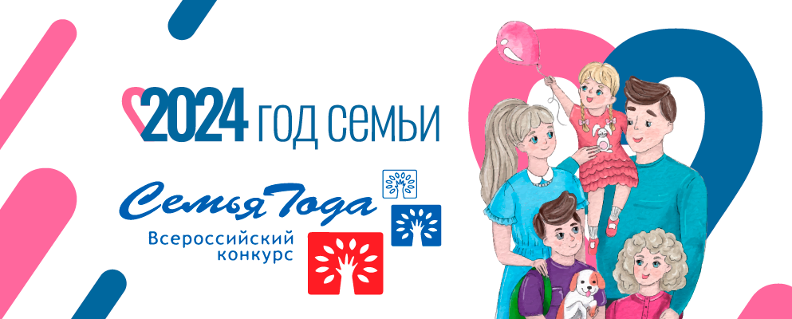
1 июля стартовало онлайн голосование «Народная симпатия»
за лучший видеоролик семьи-участника федерального этапа Всероссийского конкурса «Семья года».
Онлайн голосование продлится до 31 июля 2024 года. Все желающие смогут посмотреть ролики – визитки семей и проголосовать за лучший видеоролик.
Голосование проходит в социальной сети ВКонтакте. Видеоролик, получивший наибольшее количество голосов, станет победителем онлайн-голосования».
На площадке голосования в VK каждый может проголосовать только один раз за один из представленный роликов.
При голосовании с помощью фильтров можно выбрать регион, федеральный округ и видеоролик семьи.
Для того чтобы отдать свой голос необходимо перейти на страницу
в социальной сети ВКонтакте по ссылке https://vk.com/write-224305407
и следовать инструкциям чат-бота (чтобы открыть чат-бот голосования, необходимо иметь зарегистрированный профиль в ВКонтакте):
1. Нажмите «Начать».
2. Выберете интересующий вас регион, нажав на «Выбрать регион» или выберете «Показать случайное видео».
3. Чтобы посмотреть все федеральные округа, нажмите «Показать следующий список федеральных округов».
4. Чтобы посмотреть все регионы, нажмите «Показать список субъектов РФ».
5. После нажатия на интересующий регион откроется карточка
семьи-участника, где можно просмотреть видеоролик.
6. Чтобы отдать свой голос за семью-участника нажмите «Проголосовать».
7. Чтобы просмотреть другие видеоролики участников нажмите «Вернуться к выбору региона».

